Практыкаванне 20 – с4. ТЭМА: «ЖАМЯРА»
- Адгадайце рэбусы, намалюйце адгадкi побач.

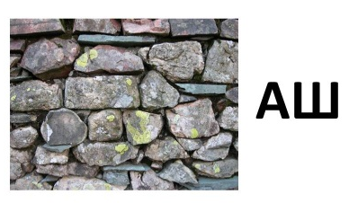
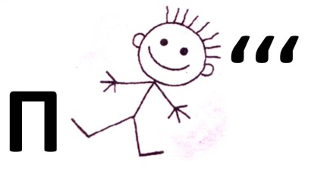

- Гуляемся ў карэктара: шукаем і выкрэсліваем літару У.
Укусіў унука чмель, аж зароў нябога.  Да бабулі ўнук хутчэй бег па дапамогу.  Бег, як ад сабакі трус, не глядзеў навокал.  На ілбе з'явіўся гуз у выніку уцёкаў! | А вас калi-кольвечы кусалi казюркi? Што вы рабiлi дзеля паратунку?

- Чыстагаворка:
У чмяля – джала, i ў пчалы – джала,
Чмель пчалу паважаў, пчала чмяля паважала.

- Адгадайце, пра каго вядзецца:
Адна матка – дзяцей поўна хатка,
Хлопцы лянiвыя, дзеўкi руплiвыя,
Гучна гудуць, соладка ядуць,
Ворагу рады дадуць.
Вынаходнiкi паперы невялiчкага памеру.
Крылы, вусiкi i жвалы, ножак шэсць, кiнжалы-джалы…
Чорна-жоўтыя палосы нам падкажуць: гэта – …
Луг сухи, а з-пад ног пырскае.
Паўзе – грызе, паляцiць – зможа толькi пiць.

